轮腿机器人 PPO
结合代码学习文档
基于 wheel_legged_isaaclab + RSL-RL v3.0.1

学习目标：不把 PPO 当作“黑盒”。能够从 env.py 的 reward/observation，一直追踪到 RSL-RL 中的 rollout、GAE、ratio、clip、loss、反向传播和 Actor/Critic 参数更新。
工程依据
用户上传工程：wheel_legged_isaaclab
训练脚本：scripts/rsl_rl/train.py（要求 rsl-rl-lib ≥ 3.0.1）
环境：wheel_legged_vmc_flat_env.py / wheel_legged_vmc_flat_env_cfg.py
PPO配置：agents/rsl_rl_ppo_cfg.py
算法对照：RSL-RL v3.0.1 的 OnPolicyRunner / PPO / RolloutStorage / ActorCritic

目录与学习顺序
1. 先看全局：你的工程怎样调用 PPO
2. 三个时间尺度：Physics、Policy、Policy 参数更新
3. Actor-Critic：27维 observation 如何变成6维连续 action
4. Rollout：4096个机器人如何收集48步数据
5. Reward、Return、Critic 与 G_t 的关系
6. TD Error 与 GAE：后面的摔倒如何“追责”前面的 action
7. Advantage：Actor真正使用的好坏评价
8. old_log_prob 与 ratio：为什么第一次 ratio≈1
9. PPO Clip：限制的是 Loss，而不是更新后再裁参数
10. Critic 学习：Value Loss 与 clipped value loss
11. Entropy 与 sigma：探索是怎样进入梯度的
12. Mini-batch、Epoch 与一次 PPO Update
13. KL、自适应学习率、梯度裁剪与 Adam
14. 一次完整 iteration 的源码级流程
15. Episode / Step / Rollout / Epoch / Iteration 对照
16. TensorBoard 指标怎么看
17. 参数速查与调参直觉
18. 最终知识地图与学习检查题
建议学习顺序：先掌握第 1–8 节，再学 Clip / Value / Entropy，最后再看 mini-batch 与优化器。不要一上来背全部公式。

1. 先看全局：你的工程怎样调用 PPO
工程本身没有把 PPO 算法重新写一遍，而是通过 Isaac Lab 的 RSL-RL 接口，把环境、网络配置和算法超参数交给外部 RSL-RL。关键连接点如下。
工程源码：scripts/rsl_rl/train.py
runner = OnPolicyRunner(env, agent_cfg.to_dict(), log_dir=log_dir, device=agent_cfg.device)
...
runner.learn(num_learning_iterations=agent_cfg.max_iterations, init_at_random_ep_len=True)
因此可以把职责拆成三层：
层 | 主要文件 | 负责什么
环境层 | wheel_legged_vmc_flat_env.py | 物理交互、observation、reward、done、reset、VMC
配置层 | rsl_rl_ppo_cfg.py | rollout长度、Actor/Critic网络、PPO超参数
算法层 | RSL-RL v3.0.1 | 采样、存储、GAE、PPO Loss、反向传播、Adam更新

工程源码：agents/rsl_rl_ppo_cfg.py（节选）
num_steps_per_env = 48
max_iterations = 2000
policy = RslRlPpoActorCriticCfg(
init_noise_std=0.5,
actor_hidden_dims=[128, 64, 32],
critic_hidden_dims=[256, 128, 64],
activation="elu",
)
algorithm = RslRlPpoAlgorithmCfg(
clip_param=0.2, entropy_coef=0.01,
num_learning_epochs=5, num_mini_batches=4,
learning_rate=1e-3, gamma=0.99, lam=0.95,
desired_kl=0.005, max_grad_norm=1.0,
)
最重要的边界：env.py 产生 r_t；RSL-RL 把很多 r_t 组织成 Return / Advantage，再用它们更新 Actor 和 Critic。

2. 三个时间尺度：Physics、Policy、Policy 参数更新
工程源码：wheel_legged_vmc_flat_env_cfg.py
episode_length_s = 20.0
decimation = 4
action_space = 6
observation_space = 27
...
sim = SimulationCfg(dt=1 / 200, render_interval=decimation, ...)
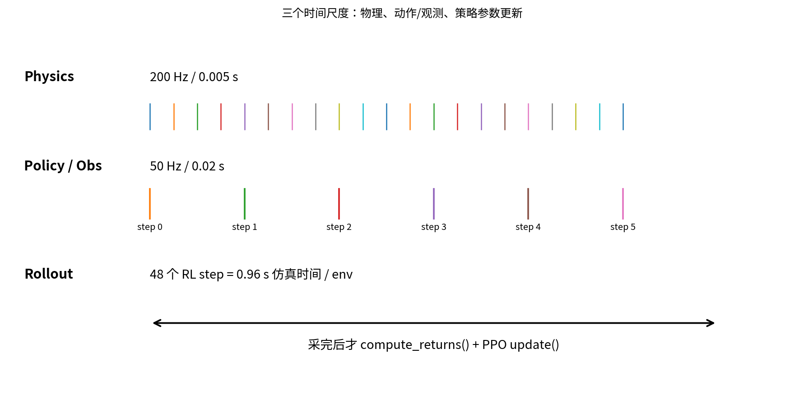
对象 | 频率/周期 | 含义
Physics | 200 Hz | Isaac Sim 每0.005 s积分一次动力学
PPO observation/action | 50 Hz | decimation=4，所以每4个physics step更新一次
rollout | 48 RL steps | 每个环境先采48个policy step
PPO参数学习阶段 | 每48步之后 | 集中执行GAE + 多次mini-batch更新

1 RL step = 4 physics steps = 0.02 s
48 RL steps × 0.02 s = 0.96 s / env
动作每0.02 s可以变化，但网络参数 θ 不会每0.02 s都变；当前网络先连续产生48步动作，再进入一次学习阶段。

3. Actor-Critic：27维 observation 如何变成6维连续 action
环境把轮腿机器人状态拼成27维 policy observation。工程中的真实 observation 代码如下：
工程源码：_get_observations()（按变量名压缩展示）
obs = torch.cat((
root_ang_vel_b * ang_vel_scale,
projected_gravity_b,
commands[:, :3] * commands_scale,
theta0, theta0_dot, L0, L0_dot,
wheel_pos, wheel_vel, actions,
), dim=-1)
return {"policy": obs}
Actor 和 Critic 都读取 observation，但任务不同：
网络 | 输入 | 输出 | 问题
Actor | policy observation | 动作分布均值 μ（6维） | 现在应该怎样控制？
Critic | critic observation | V(s)（1维） | 这个状态长期来看值多少？

Actor: s_t → μ_θ(s_t)
Policy: a_t ~ Normal( μ_θ(s_t), σ² )
Critic: s_t → V_φ(s_t)
RSL-RL v3.0.1 的 ActorCritic 会把 Actor 输出作为高斯分布均值，并维护可学习的标准差参数。你的配置给出 init_noise_std=0.5，因此训练初始的探索尺度来自这个值。
# RSL-RL v3.0.1 逻辑等价化（非逐字源码）
mean = actor(obs)
std = learnable_std.expand_as(mean)
dist = Normal(mean, std)
action = dist.sample()
log_prob = dist.log_prob(action).sum(-1)
π_θ(a_t|s_t) 不是 Actor 直接输出的一个“概率”。Actor 先输出 μ，再和 σ 构造 Normal 分布，之后才能计算采样动作 a_t 的 log_prob。

4. Rollout：4096个机器人如何收集48步数据
参数 | 工程值 | 结果
num_envs | 4096 | 并行机器人数量
num_steps_per_env | 48 | 每轮PPO更新前，每个环境采48个RL step
总transition | 4096×48 | 196608条

N = 4096 × 48 = 196608 transitions / iteration
OnPolicyRunner 的核心逻辑可以等价理解为：
RSL-RL v3.0.1：OnPolicyRunner.learn() 的等价流程
for iteration in range(max_iterations):
with inference_mode():
for _ in range(num_steps_per_env):
action = ppo.act(obs)
obs, reward, done, info = env.step(action)
ppo.process_env_step(obs, reward, done, info)
ppo.compute_returns(obs)
ppo.update()
每个 transition 不是只有 reward。RolloutStorage 还需要保存：
字段 | 作用
observation | 之后重新送入当前Actor/Critic
action | 采样时真正执行的动作
reward / done | 环境反馈与终止标记
value | 采样时 Critic 的 V(s_t)
old_log_prob | 采样时旧策略对 a_t 的 log probability
old μ / old σ | 计算KL、自适应学习率等需要

48步不是48个episode。一个episode最长20 s，即约1000个RL step；一个episode可以跨越约21次rollout。

5. Reward、Return、Critic 与 G_t 的关系
env.py 每一步只负责产生即时 reward r_t。比如线速度跟踪：
工程源码：_get_rewards()
lin_vel_error = torch.square(commands[:, 0] - root_lin_vel_b[:, 0])
r_track_lin = torch.exp(-lin_vel_error / tracking_sigma)
r_track = exp( -(v_cmd - v)² / σ_tracking )
基础强化学习先定义折扣回报：
G_t = r_t + γ r_{t+1} + γ² r_{t+2} + ...
你的配置 gamma=0.99，因此越远的reward权重逐渐衰减。PPO并不要求等完整episode结束才计算；它只采48步，所以需要 Critic 对 rollout 尾部进行 bootstrap。
G_t 的思想：当前动作的好坏，应由“未来累计表现”评价，而不是只看当前一步 r_t。
RSL-RL 实际使用 GAE + Critic 来构造训练目标，而不是在代码中直接把无限多项 G_t 写出来。
关系：r_t 来自 env.py；V(s_t) 来自 Critic；GAE 把 rollout 内未来信息往前传播；returns 用来训练 Critic。

6. TD Error 与 GAE：后面的摔倒如何“追责”前面的 action
δ_t = r_t + γ V(s_{t+1}) - V(s_t)
δ_t 可以理解成“这一步实际结果比 Critic 原先预计的好多少”。正值表示超出预期，负值表示低于预期。
A_t = δ_t + γλ δ_{t+1} + (γλ)² δ_{t+2} + ...
γλ = 0.99 × 0.95 = 0.9405
RolloutStorage.compute_returns() 的等价流程
# RSL-RL v3.0.1 逻辑等价化
advantage = 0
for step in reversed(range(48)):
delta = reward[step] + not_done * gamma * next_value - value[step]
advantage = delta + not_done * gamma * lam * advantage
returns[step] = advantage + value[step]
为什么倒序？因为 A_t 需要 A_{t+1}。因此先算第47步，再算46、45……最后算0。
时间 | 可能发生的事情 | GAE意义
t=20 | 腿长目标给得过激 | 当时未必立刻有大惩罚
t=21~27 | pitch逐渐增大 | 负面趋势进入后续δ
t=28 | base接地/失败 | 出现明显负reward与done
回传到t=20 | A_20受后续δ影响 | 前面的错误action也被“追责”

GAE不是在“修改reward”，而是在形成 Advantage 时，把未来结果按 γλ 衰减地传回前面。

7. Advantage：Actor真正使用的好坏评价
A_t ≈ “执行 a_t 后，比当前状态下的平均预期好多少”
A_t | 含义 | Actor应该做什么
> 0 | 这个action比预期好 | 增加类似action的概率
< 0 | 这个action比预期差 | 降低类似action的概率
≈ 0 | 表现和预期差不多 | 不需要大改

RSL-RL v3.0.1 在计算完 returns 后，会得到 advantages = returns - values，并默认做标准化。
A_norm = (A - mean(A)) / (std(A) + 1e-8)
PPO真正让 Actor 学习的核心不是“reward越大直接把action放大”，而是 Advantage 的正负和大小。

8. old_log_prob 与 ratio：为什么第一次 ratio≈1
rollout采样时，PPO保存旧策略对实际动作 a_t 的 old_log_prob。学习阶段又用当前参数重新计算同一个 (s_t, a_t) 的 new_log_prob。
ratio = π_θ(a_t|s_t) / π_old(a_t|s_t)
ratio = exp( log π_θ(a_t|s_t) - log π_old(a_t|s_t) )
等价表达；实际实现位于 PPO.update()
# RSL-RL v3.0.1 的关键数学关系
ratio = exp(new_log_prob - old_log_prob)
第一次进入 update 时，当前网络参数仍等于 rollout 时的参数，因此 new policy 与 old policy 几乎一致：
第一次：π_θ ≈ π_old ⇒ ratio ≈ 1
但 ratio=1 并不意味着梯度为0。只要 Advantage 非零，Actor objective 对 θ 的导数仍可推动网络变化。一次 optimizer.step() 后，当前 θ 变化；后续 mini-batch 再计算 ratio 时，就可能不再等于1。
阶段 | old policy | current policy | ratio
rollout刚结束 | 固定参考 | 与old相同 | ≈1
第1次optimizer.step后 | 仍固定 | 已变化 | 可能≠1
继续训练同批数据 | 仍固定 | 持续变化 | 逐渐偏离1

9. PPO Clip：限制的是 Loss，而不是更新后再裁参数
L^CLIP = min( ratio·A, clip(ratio, 1-ε, 1+ε)·A )
ε = clip_param = 0.2 ⇒ 区间 [0.8, 1.2]
论文把 L^CLIP 写成要最大化的 objective。RSL-RL 代码使用最小化 loss 的写法，因此符号会翻转；数学意图相同。
情况 | Advantage | ratio变化 | PPO意图
好动作 | A>0 | ratio向上 | 允许提高概率，但超过上界后不再鼓励继续增大
坏动作 | A<0 | ratio向下 | 允许降低概率，但降低过头后不再鼓励继续减小

顺序必须记清：先算 ratio → clip进入surrogate loss → 总loss → backward → 得到梯度 → optimizer.step。不是先更新网络，再把参数“clip回来”。

10. Critic 学习：Value Loss 与 clipped value loss
Critic把状态映射成 V(s)，它的任务是预测长期价值。训练目标来自 GAE 构造的 return。
L_value = ( V(s_t) - R_t )²
工程设置：
rsl_rl_ppo_cfg.py
value_loss_coef = 1.0
use_clipped_value_loss = True
开启 clipped value loss 后，Critic 的变化也被限制，避免一次把 V(s) 改得过猛。
V_clipped = V_old + clip(V_new - V_old, -ε, +ε)
Actor负责“怎么做”，Critic负责“这个状态值多少”。Critic不直接给电机action，但它通过 TD/GAE 影响 Advantage，因此会间接决定Actor学什么。

11. Entropy 与 sigma：探索是怎样进入梯度的
对于连续动作高斯策略，动作分布由 μ 与 σ 决定。RSL-RL v3.0.1 中 σ 是可学习参数（默认 scalar 类型），Actor输出 μ。
a ~ Normal( μ, σ² )
H(Normal) = 0.5 · ln(2πeσ²) （单维形式）
因此一般来说 σ 越大，Entropy H 越大，动作分布越分散，探索越强。你的工程：
rsl_rl_ppo_cfg.py
init_noise_std = 0.5
entropy_coef = 0.01
L_total = L_actor + c_v L_value - c_e H
由于优化器要最小化 Loss，-c_e H 会给参数一个“不要让 H 太快变小”的梯度趋势。并不是先手动改H，再手动提高σ；而是：
- 当前 μ、σ 构造高斯分布。
- 根据分布计算 Entropy H。
- -entropy_coef × H 进入总 Loss。
- loss.backward() 自动求出包括 σ 在内的梯度。
- Adam 更新后，下一轮使用新的 σ。
init_noise_std 决定“起点有多随机”；entropy_coef 决定“训练过程中有多强地鼓励继续探索”。

12. Mini-batch、Epoch 与一次 PPO Update
batch_size = num_envs × num_steps_per_env = 4096 × 48 = 196608
mini_batch_size = 196608 / 4 = 49152
RSL-RL v3.0.1 的 RolloutStorage 会把 [48, 4096, ...] 的时间×环境维度 flatten 成 [196608, ...]，然后用随机索引切成4份。
# RSL-RL v3.0.1 逻辑等价化
batch_size = 4096 * 48
mini_batch_size = batch_size // 4
indices = randperm(batch_size)
for epoch in range(5):
for i in range(4):
batch_idx = indices[i*mini_batch_size:(i+1)*mini_batch_size]
yield data[batch_idx]
源码细节纠正：在 RSL-RL v3.0.1 的 feedforward mini_batch_generator 中，randperm 在 epoch 循环外生成，因此这一轮 update 的5个epoch复用同一组随机切分；不是每个epoch都重新randperm。
因此这一轮 rollout 的数据会完整学习5遍，每遍4个 mini-batch：
Epoch | Batch | 样本量 | 参数更新
1 | 1~4 | 每批49152 | 4次optimizer.step
2 | 1~4 | 同一rollout | 4次optimizer.step
3 | 1~4 | 同一rollout | 4次optimizer.step
4 | 1~4 | 同一rollout | 4次optimizer.step
5 | 1~4 | 同一rollout | 4次optimizer.step

每个 rollout：5 epochs × 4 mini-batches = 20 次 optimizer.step()
Epoch ≠ Episode。Epoch 是同一批训练样本完整使用一遍；Episode 是一个机器人从reset到done的一局。

13. KL、自适应学习率、梯度裁剪与 Adam
PPO Clip只是第一层稳定机制。你的工程还启用了三层“保险”：
机制 | 工程值 | 限制对象 | 作用
KL adaptive schedule | desired_kl=0.005 | 新旧策略整体分布差异 | KL太大降低lr，太小可提高lr
Gradient clipping | max_grad_norm=1.0 | 反向传播后的梯度范数 | 避免一次梯度爆炸式更新
Adam | learning_rate=1e-3 | 参数更新步长 | 根据一阶/二阶矩自适应缩放梯度

θ_new ≈ θ_old - α · optimizer_transform(∇_θ L)
训练中的严格顺序：
ratio / clip / value / entropy
↓
total loss
↓
optimizer.zero_grad()
↓
loss.backward()
↓
gradient norm clipping
↓
optimizer.step()
PPO决定“Loss应该怎么构造”；backprop负责求梯度；Adam负责依据梯度真正修改Actor/Critic参数。

14. 一次完整 iteration 的源码级流程
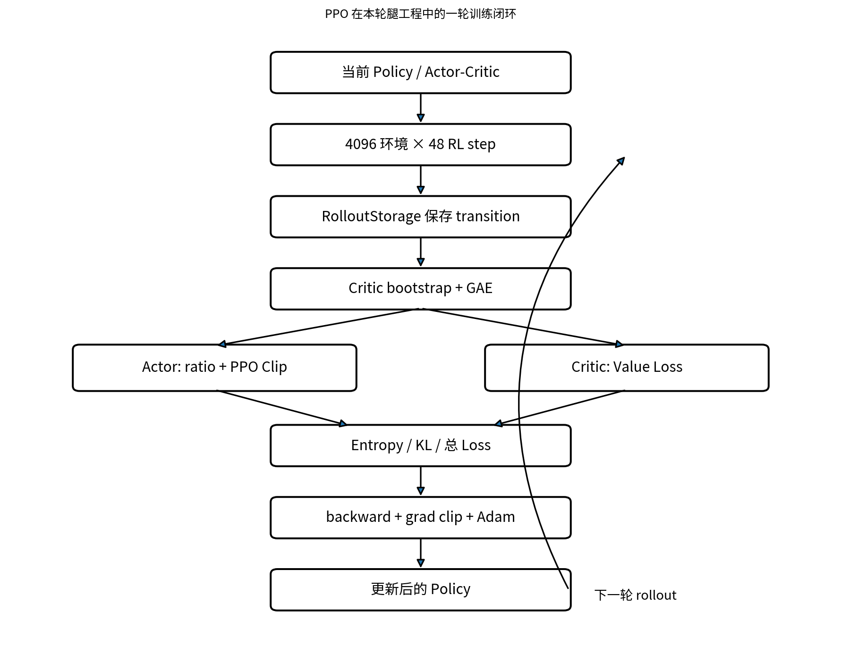
① 读取 observation：env.get_observations() 返回4096×27的policy obs。
② Actor采样动作：当前Actor输出 μ，结合可学习σ构造Normal并采样4096×6 action；同时保存value、old_log_prob、old μ/σ。
③ 环境执行一步：env.step(action)：每个RL step内部4个physics step；VMC每个physics step重新算力矩。
④ 产生 reward/done：env.py 的 _get_rewards()、_get_dones() 给4096个环境独立结果。
⑤ 存 transition：RolloutStorage 保存obs/action/reward/done/value/log_prob/μ/σ。
⑥ 重复48次：得到196608条样本。
⑦ bootstrap + GAE：用第48步之后的Critic value作为尾部估计，从47倒序算δ、A、returns。
⑧ flatten并切4个mini-batch：每批49152条；总共5个epoch。
⑨ 重新计算当前策略概率：对旧的(s_t,a_t)重新得到new_log_prob、current μ/σ、value、entropy。
⑩ 计算ratio + PPO Clip：Actor surrogate loss限制新旧策略差异。
⑪ 计算Value Loss + Entropy：Critic拟合return；Entropy鼓励探索。
⑫ KL调lr：若整体策略变化过大/过小，自适应调整learning rate。
⑬ backward + grad clip + Adam：每mini-batch更新一次参数，共约20次。
⑭ 清空storage：当前rollout不再使用，更新后的Policy采下一批48步。

15. Episode / Step / Rollout / Epoch / Iteration 对照
概念 | 在本工程中的意义 | 数量/时间
physics step | 一次动力学积分 | 0.005 s / 200 Hz
RL step | 一次obs→action→env.step→new obs | 0.02 s / 50 Hz
episode | 单个环境从reset到done/timeout | 最长20 s≈1000 RL step
rollout | 一次PPO更新前采集窗口 | 48 RL step/env
mini-batch | rollout flatten后的一份训练样本 | 49152条
epoch | 同一rollout样本完整学习一遍 | 4个mini-batch
iteration | rollout + compute_returns + update | 配置最多2000次

最容易混淆的三句话：Episode决定“机器人这一局什么时候结束”；Rollout决定“PPO什么时候开始学习”；Epoch决定“这一批旧数据重复学几遍”。

16. TensorBoard 指标怎么看
RSL-RL runner 会记录 Loss 与 Policy 指标。对你当前项目，建议重点看：
指标 | 代表什么 | 常见现象
Loss/surrogate | Actor的PPO surrogate loss | 剧烈震荡时检查lr/clip/reward
Loss/value_function | Critic拟合return误差 | 长期很大说明Critic学不准或reward尺度/方差大
Loss/entropy | 策略熵 | 过快下降可能探索过早消失
Loss/learning_rate | adaptive KL下的实际lr | 持续下降说明KL经常过大
Policy/mean_noise_std | 动作分布平均σ | 可直观看探索幅度
Episode/* | 环境上报的episode reward项 | 判断具体reward项是否支配策略

不要只看“总reward上涨没”。轮腿训练至少同时看：速度跟踪、姿态/接触、action smooth、value loss、mean_noise_std 和 learning rate。

17. 参数速查与调参直觉
参数 | 当前值 | 数学位置 | 直觉
gamma | 0.99 | Return / TD | 更重视未来
lam | 0.95 | GAE | 偏差-方差折中；影响后果向前传播长度
clip_param | 0.2 | PPO surrogate | 限制概率比更新幅度
value_loss_coef | 1.0 | 总Loss | Critic学习权重
entropy_coef | 0.01 | 总Loss | 鼓励探索
init_noise_std | 0.5 | 动作高斯分布 | 初始探索尺度
learning_rate | 1e-3 | Adam | 单次更新力度
desired_kl | 0.005 | adaptive schedule | 监控整体新旧策略距离
max_grad_norm | 1.0 | backward后 | 限制梯度范数
num_steps_per_env | 48 | rollout | 每次学习前采多少步
num_mini_batches | 4 | update | 每epoch分几批
num_learning_epochs | 5 | update | 同一rollout重复训练几遍

调参时不建议同时大范围改很多项。对于你当前轮腿任务，更优先检查 reward / observation / action scale / VMC稳定性，再调整 PPO 超参数。

18. 最终知识地图与学习检查题
你真正需要记住的一条链：env reward → rollout storage → Critic V(s) → TD δ → GAE Advantage → old/new log_prob → ratio → PPO clip → Actor loss + Value loss - Entropy → backward → grad clip → Adam → 新Policy。

18.1 五个必须理解的公式
G_t = r_t + γr_{t+1} + γ²r_{t+2} + ...
δ_t = r_t + γV(s_{t+1}) - V(s_t)
A_t = δ_t + γλδ_{t+1} + ...
ratio = exp(new_log_prob - old_log_prob)
L_total = L_actor + c_v L_value - c_e H

18.2 学习检查题（能口头回答即可）
- 为什么 env.py 里看不到完整的 G_t 公式？
- 为什么采样时要同时保存 old_log_prob、value、μ 和 σ？
- 为什么第一次 update 计算 ratio 时通常约等于1，但仍然可以产生梯度？
- PPO clip 是在 optimizer.step() 之前还是之后？它真正限制的是什么？
- 为什么一个episode可以跨越很多次PPO iteration？
- 为什么 Entropy 项不是“直接把 sigma 加大”，而是通过 Loss 和反向传播间接影响 sigma？
- 4096×48的数据为什么要 flatten？mini-batch 是按机器人分的吗？
- num_learning_epochs=5 为什么不是5个episode？
- Critic预测不准会怎样影响Actor？
- 如果 mean_noise_std 很快接近0，而机器人只会一种动作模式，你首先会联想到什么？

附录 A：本文代码依据与边界说明
A. 用户上传工程（可直接视为本项目源码依据）
- wheel_legged_gym_isaaclab/tasks/direct/wheel_legged_vmc_flat/wheel_legged_vmc_flat_env.py
- wheel_legged_gym_isaaclab/tasks/direct/wheel_legged_vmc_flat/wheel_legged_vmc_flat_env_cfg.py
- wheel_legged_gym_isaaclab/tasks/direct/wheel_legged_vmc_flat/agents/rsl_rl_ppo_cfg.py
- scripts/rsl_rl/train.py
B. 外部算法实现：工程 train.py 明确检查 rsl-rl-lib 版本不低于3.0.1。本文算法内部流程按官方 RSL-RL v3.0.1 源码核对：
- https://github.com/leggedrobotics/rsl_rl/blob/v3.0.1/rsl_rl/runners/on_policy_runner.py
- https://github.com/leggedrobotics/rsl_rl/blob/v3.0.1/rsl_rl/algorithms/ppo.py
- https://github.com/leggedrobotics/rsl_rl/blob/v3.0.1/rsl_rl/storage/rollout_storage.py
- https://github.com/leggedrobotics/rsl_rl/blob/v3.0.1/rsl_rl/modules/actor_critic.py
文档中标注“逻辑等价化”的 RSL-RL 代码块用于教学，不是逐字复制外部库源码；用户工程中的代码块则按本项目源码或压缩后的等价变量名展示。

附录 B：术语速查
术语 | 一句话定义
Policy π_θ | 状态到动作概率分布的映射
Actor | 产生动作分布/动作的网络
Critic | 估计 V(s) 的网络
Reward r_t | 环境每一步即时评分
Return | 未来折扣累计收益的目标
Advantage A_t | 当前action比预期好/差多少
GAE | 用多步TD误差估计Advantage
old_log_prob | rollout时旧策略对已执行action的log概率
ratio | 新旧策略对同一action概率的比值
PPO Clip | 限制同一批数据上策略更新过猛
Entropy H | 策略分布的随机性/探索程度
Epoch | 同一rollout样本完整训练一遍
Mini-batch | 一个epoch内部的一份样本
Iteration | 一次rollout + 一次PPO update

建议把这张术语表作为后续读 ppo.py / rollout_storage.py 时的快速索引：遇到不熟的变量，先判断它属于环境反馈、价值估计、策略概率还是优化阶段。

